管理体系审核记录表
过程与活动、  抽样计划 | 涉及  条款 | 受审核部门：生产部（含车间） 主管领导： 张志远 陪同人员：孙家赓 | 判定
 |  | 审核员： 姜海军 审核时间：2023年2月7-8日
审核条款：QMS: 5.3组织的岗位、职责和权限、6.2质量目标、7.1.3基础设施、7.1.4工作环境、8.1运行策划和控制、8.3产品的设计和开发、8.5.1生产和服务提供的控制、8.5.2产品标识和可追朔性、8.5.4产品防护、8.5.6生产和服务提供的更改控制，
EMS: 5.3组织的岗位、职责和权限、6.2环境目标、6.1.2环境因素、8.1运行策划和控制、8.2应急准备和响应，
OHSAS：5.3职责与权限、6.2目标指标、6.1.2危险源辨识与评价、8.1运行控制、8.2应急准备和响应，
询查部门及人员的职责和权限，是否与规定一致？ | QEO5.3 | 查《管理手册》中的职能分配表和手册中规定：对职能部门和各类人员的职责和权限做了规定，同时制定了管理制度及职责汇编，通过对《管理手册》及管理制度及职责汇编等管理文件的发布，使各部门及岗位的职责和权限在公司内得到沟通，符合规定要求。配备有生产计划员、技术员、设备维护员、技能工人等人员，具体负责基础设施管理、过程运行环境控制、产品实现过程的策划控制、生产和服务提供过程确认控制、标识和可追溯性控制、产品防护控制、变更控制、部门危险源、环境因素识别及评价控制、目标指标和管理方案控制、运行控制、应急准备和响应控制等。  主管领导张志远，负责全厂的生产安排与人员协调，管控生产和技术指导，安全指导等工作。 | Y
目标及其实现的策划总要求 | QEO6.2 | 部门目标：  成品一次交验合格率≥98%；  人身伤害事故为0；  固废分类回收率100%；  噪声、废气达标排放；  火灾事故为零；  与方针一致，符合公司总的管理目标， 抽查2023年2月1日苏志永进行考核统计，结果，达到目标要求。 | Y
基础设施 | Q7.1.3 | 查公司生产设备主要包括：精密推台锯、雕刻机、修边机、排钻机、空压机、木工砂光机、冷压机、封边机、水洗喷漆台、脉冲除尘柜、UV光氧装置等；办公设备有电脑、电话、传真机、打印/复印/扫描机。组织按照“设备维护保养计划”中的项目和频次进行维护，并做记录。  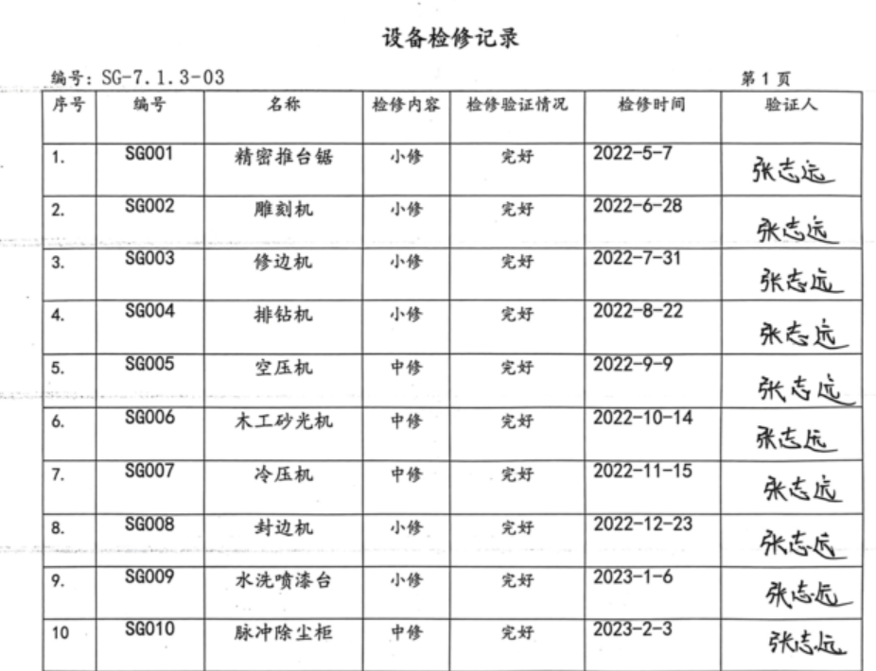  抽：“设备检修记录”，  查特种设备：空压机储气罐，查压力表和安全阀的检验/检定证书已过期，不符合特种设备管理要求，开具了不符合报告。  以上基础设施基本可以满足体系运行的需要。 | N
过程运行环境 | Q7.1.4 | 生产部负责工作环境的管理，组织确定并提供了产品要求所需的工作环境。  部门负责人介绍了生产车间现场管理、生产加工、物资摆放、现场卫生等的要求。  本公司产品对环境要求一般，无特殊要求。每天上班期间，本人对生产车间进行不定期检查，车间不准随意乱放私人物品，严格杜绝固废随处乱扔、设备空转、吸烟的行为发生，发现问题及时要求责任人进行整改。对做得不合格的地方进行了处罚、立即改正。  生产环境适宜，生产车间面积较大，产品摆放场地宽敞平整，车间内设备安装合理，通风、采光效果良好。办公室内配有空调降温、取暖设施。  工作环境均能满足生产合格产品的要求，未发现有不良的环境因素。 | Y
运行的策划和控制 | Q  8.1 | 公司对产品质量目标、产品实现过程；产品所要求的验证、确认、监视、检验和试验活动以及产品接收准则进行了策划，并规定了所需的记录。  - 本公司的产品为：办公家具。  2、工艺流程没有变化：  人造板覆面类办公家具：开料→封边→排孔→组装→成品→入库。  油漆类办公家具：开料→压板→木工→批灰→底漆→打磨→面漆→自然风干→组装→成品→入库。  关键过程：加工过程、组装过程、封边过程、喷漆过程， 管控措施：木制家具生产工艺文件。  特殊过程：封边、喷漆， 管控措施：见特殊过程确认记录，有生产工艺文件。  3、产品标准：GB/T 3324-2017《木家具通用技术条件》、合同要求等。  4、生产设备精密推台锯、雕刻机、修边机、排钻机、空压机、木工砂光机、冷压机、封边机、水洗喷漆台、叉车、脉冲除尘柜、UV光氧装置基本满足要求。  5、检测仪器：钢直尺、游标卡尺、钢卷尺、压力表等，基本满足检测要求。  6、编制了检验规范、设备管理制度、精密裁板锯作业指导书、封边机作业指导书、台钻作业指导书、排钻机作业指导书、砂光机作业指导书、喷漆作业指导书、安装作业指导书、包装作业指导书等。  7、策划的运行证据主要有进货检验记录、过程检验记录、出厂检验报告、封边工艺监控记录、喷漆作业条件监控表。  8、无变更。  9、无外包过程，今后如有发生按照Q8.4条款要求进行控制。 | Y
产品和服务的设计和开发 | Q8.3 | 部门负责人介绍目前主要是按照标准和客户提供的图纸以及以前设计好的图纸生产，工艺已成熟，近期也无新产品设计开发计划，所以企业删减了设计开发条款。 | Y
生产和服务提供的控制 | Q8.5.1 | 编制《SG/QES/CX-2020-14生产提供控制程序》，对生产过程进行控制。  1、车间有图纸、操作规程操作，作业指导书。  2、根据订货要求，生产部下达生产计划，包括产品名称、规格型号、数量、下达时间、要求完成时间。  询问车间负责人对生产计划较清楚。  3、生产部长负责协调生产的各项事宜。产品检验完工后生产部负责人记录产品数量，通知业务部发货。  4、使用的设备主要有精密推台锯、雕刻机、修边机、排钻机、空压机、木工砂光机、冷压机、封边机、水洗喷漆台、脉冲除尘柜、UV光氧装置等，远程视频巡视状态良好。现场工位安排合理，产品流水生产。  5、配备有钢直尺、游标卡尺、钢卷尺、压力表等检测仪器，进行测量。  6、目前生产、技术、检验人员，能胜任安排的工作任务。  7、识别的需确认的过程为封边、喷漆工序，对人员、设备及有关装置、方法程序等进行了能力认定。  查“过程确认记录”，2022年8月8日，张志远、苏志永对封边、喷漆过程进行了确认。从操作人员能力、生产设备能力、工艺参数等方面进行了确认。 确认结论：可以保证产品质量。  8、制定了作业指导书、设备操作规范、检验规范，日常通过班前班后会加强教育培训，以防止人为错误。  9、在生产过程中主要由检验员进行检验，合格后才能转序，不合格品返工或报废处置，产品经最终检验合格后放行交付，售后针对顾客提出的产品质量问题采取退货处理的方式进行处理，确保顾客满意。  10、现场巡视生产情况：  部门介绍，由于当地环保要求今年没有生产油漆类家具。  下料工序：谷伟杰正在操作电子锯下料1200*628*398工位台，原材料E1刨花板，有图纸和投料单，柜体板01背板537*1166=1，底板_398*1200=1，左侧板_396*537=1，右侧板_396*537=1，立板_379*537=2，层板_378*456=1，层板378*398=1，立板_378*252=1，层板_377*220=2，后堵92*398=2，左抽邦_92*350=2，右抽邦_92*350=2。经检验符合下料尺寸要求。  封边工序：程志刚等正在进行封边操作，封边产品为2000X1900书柜，有图纸，按封边工艺要求进行封边，询问温度、速度等控制技术要求，符合操作规程要求。  查组装工序，张玉霞等正在组装班台产品，有图纸，控制符合图纸要求、技术要求。  查以上工序操作符合工艺要求。 | Y
组织的输出标识、状态标识 | Q8.5.2 | 生产部是标识和可追溯性的主管部门。  可追溯性：当有追溯性要求时，通过生产订单、投料单、流转单来完成追溯，检验人员负责标识的检查及工序检验记录的填写。  在规定有可追溯性要求的场合（如让步接收、例外放行、顾客财产与最终产品等），对每件或每批产品进行唯一性标识，并做好记录。防止在实现过程中产品的混淆和误用，以及实现必要的产品追溯。  产品以订单、生产批号为标识进行跟踪，原料进货分区域，有原材料仓库、成品区，按区域进行标识存放。生产部确保在产品实现过程中避免产品或其状态的混淆和误用，以及实现作业过程和产品质量的追溯；库管人员负责管理采购产品入厂待验、入库保管、发放的标识；生产操作人员负责标识的识别及所操作工序记录的填写。 | Y
防护 | Q8.5.4 | 查看车间产品放置在规定的区域，避免日晒、雨淋等，现场查看，产品的防护基本符合要求。  编制了产品防护包装规定，如果有特殊要求的根据顾客要求和合同进行包装，产品在搬运过程中规定轻搬轻放，专区分类存放。  使用搬运工具液压叉车。  运输过程防止磕碰和雨淋。 | Y
变更的控制 | Q8.5.6 | 查变更的控制：  目前产品生产工艺已成熟，产品定型，供应商稳定，暂时没有发生对生产和服务提供的更改的情况。 | Y
危险源辨识、风险评价和控制措施的确定 | EO6.1.2 | 提供《SG/QES/CX-2020-02 环境因素的识别与评价控制程序》，用以指导进行环境因素的识别、登记评价，以确定重要环境因素以及对环境因素的定期更新，环境因素的识别和确定考虑生命周期观点。  提供了《环境因素辨识评价一览表》，识别的环境因素标明时态、状态和对环境的影响；经查阅识别出电的使用、废包装袋、废弃包装箱、切屑排放、边角料排放、噪声的排放、粉尘的排放、固废排放、  废抹布排放等环境因素，无变更。  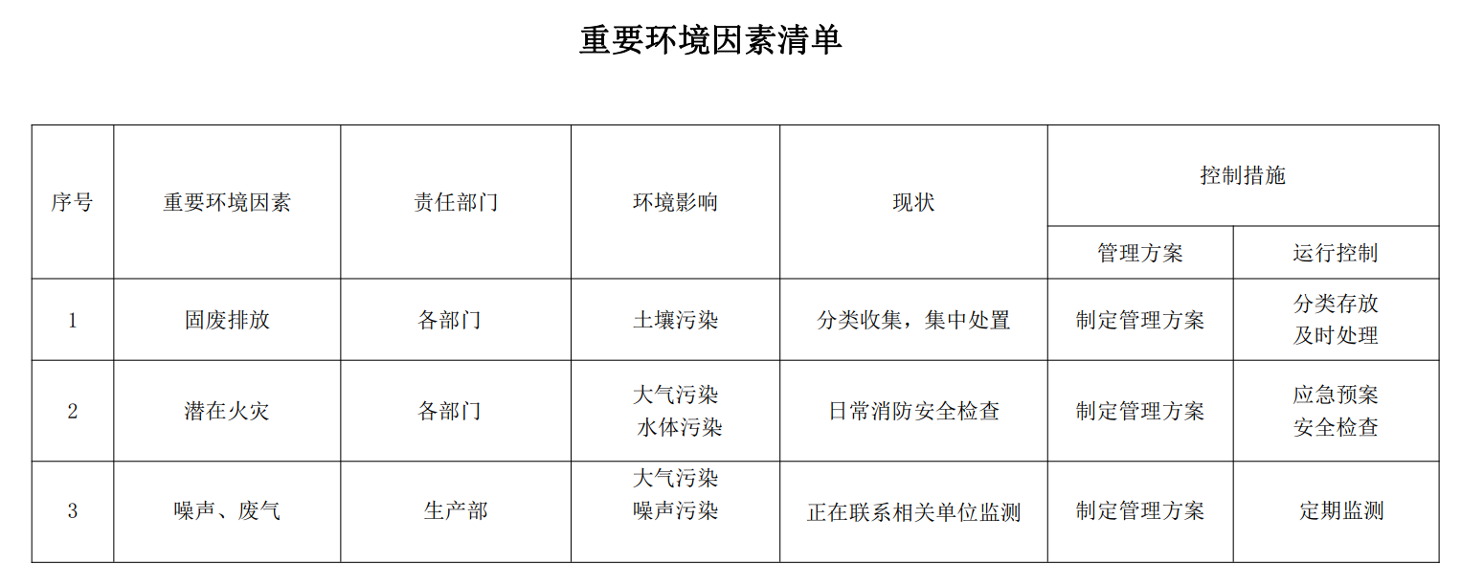  提供了“重要环境因素清单”：本部门的重要环境因素：潜在火灾事故发生，固体废弃物排放、噪声废气排放等。  部门按照《SG/QES/CX-2020-03危险源辨识、风险评价控制程序》，进行危险源辨识与风险性评价，确定不可接受风险。  提供了《危险源辨识和风险评价登记表》，辨识了未配置灭火器造成火灾、各类电气插座、插头老化引发火灾、打磨过程造成人员呼吸道感染、生产现场人员吸烟潜在火灾、台钻的使用不当造成机械伤害、人员设备操作未配带防护用具造成人身伤害、设备无防护装置造成人身伤害、设备故障造成人身伤害、仓库材料摆放过高滑落造成物体打击伤害、电线乱拉乱扯触电造成人身伤害、砂轮切割机使用火花飞溅造成人员烫伤等危险源。  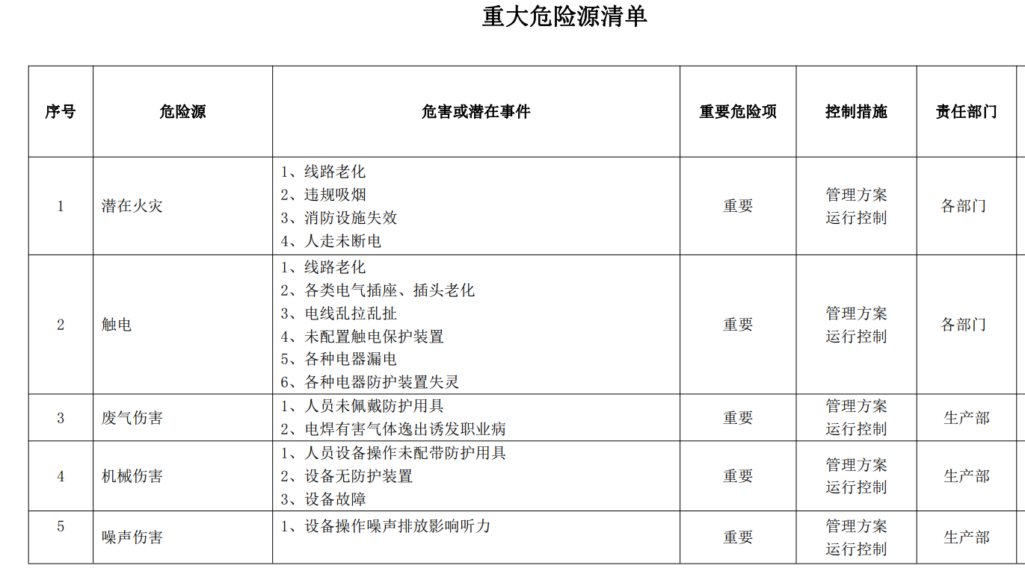  提供了《重大危险源清单》涉及本部门的重大危险源有：火灾，触电、废气伤害、噪声伤害、机械伤害。  生产部环境因素和危险源执行目标、管理方案、控制措施、个体防护、应急准备，具体见EO8.1条款审核记录。 | Y
运行控制 | EO8.1 | 本部门应执行的运行控制文件包括：SG/QES/CX-2020-16环境与职业健康安全运行控制程序、办公室管理制度、现场安全管理制度、环境保护责任制、环保培训教育制度、车辆管理规定等。  现场审查生产部运行控制情况：部门介绍近一年无油漆类产品生产，审核期间发现喷漆工序停工。  生产过程无废水，生活废水排入市政管道。  废气排放控制：废气主要来源于开料、钻孔产生的粉尘。开料、钻孔粉尘利用集气罩收集后经中央布袋除尘系统收集处理后经排气筒排放。中央布袋除尘系统环保设备运行正常，车间未见明显废气排放情况。  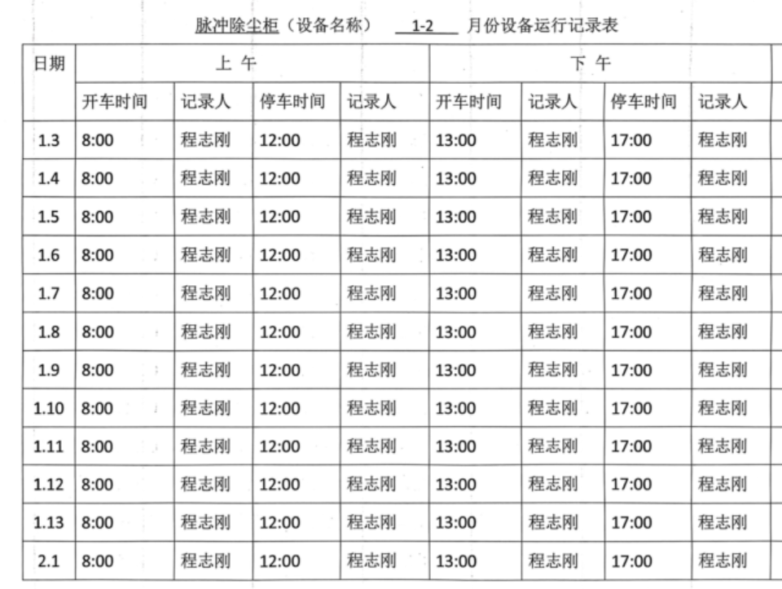  生产噪声的排放控制：主要噪声有开料、钻孔、封边等设备运行过程中产生的机械性噪声，在购置设备时选用低噪声设备，采取厂房屏蔽，安装消声器等措施后，尽可能减小设备噪声。  固废按办公室要求放到指定地点，现场查看无混放现象；办公用品按要求由办公室负责发放；  生产和生活固废分类统一处理：生产过程中固废包括废原料/废原材料包装袋/废机油/废棉纱等，进行了分类存放，按可回收和不可回收分别放置，设置分类标识。  生产过程中的危险固废：由于没有油漆类产品生产，暂无危废，今后如有危废产生，单独分类存放，集中收集到一定数量时交有资质的单位处置。  办公过程注意节约用电，做到人走灯灭，电脑长时间不用时关机，下班前要关闭电源；办公过程产生的  杜绝重大火灾事故：每月对消防器材进行一次全面检查。  员工经过环保和职业健康安全防护知识培训，具有一定环保意识和安全意识。  定期发放劳保用品，查到了“劳保用品发放记录”，2023.2.1日发放了手套、口罩、围裙、帽子、耳塞等，有签收人签收。  杜绝重大机械伤害控制情况：有安全标识、工人均佩戴劳动防护用品、公司对车间每月进行一次安全生产大检查。  触电情况：现场工人劳保用品配备和设备电源开关管理等基本符合要求；电工定期对现场设备接地情况定期进行检查，确保设备接地良好。  制定了相应的机械伤害应急预案。近一年内未出现过工伤事故。  部门运行控制基本符合要求。 | Y
应急准备和响应 | EO8.2 | 提供了应急预案。  参加了由办公室组织的在2022年12月22日进行《火灾应急救援预案》演习。  应急演练后对应急预案进行了评审，应急预案不重要修订。  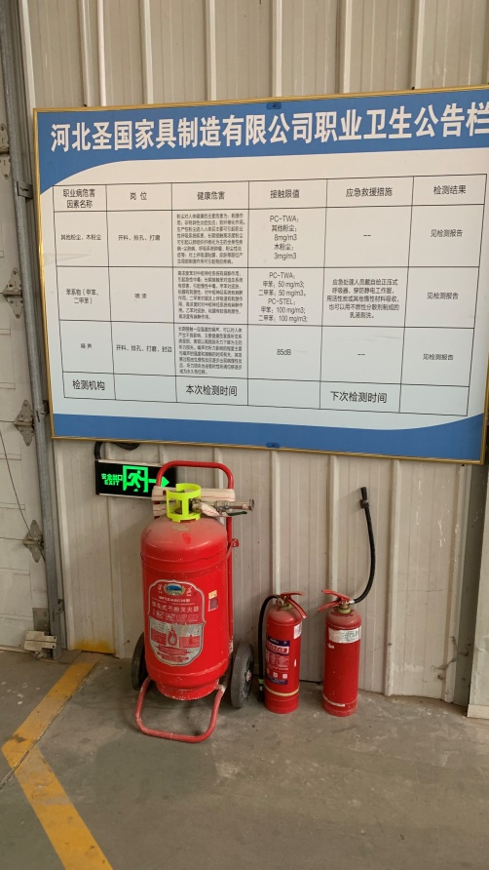  现场查看车间和办公区的灭火器状态正常，进行了定期点检，体系运行以来未发生紧急情况。 | Y
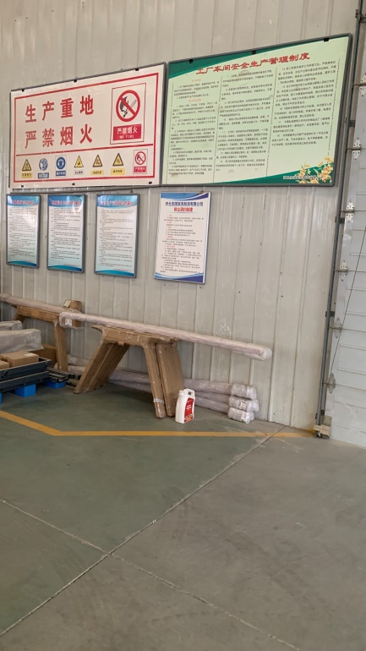

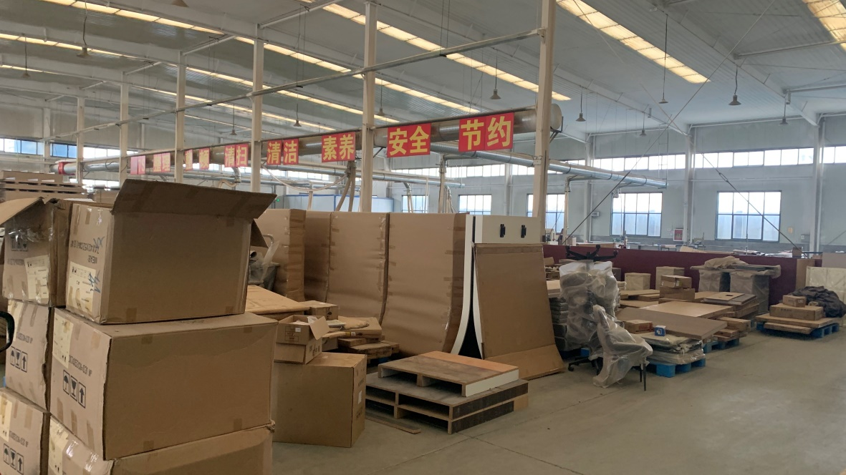

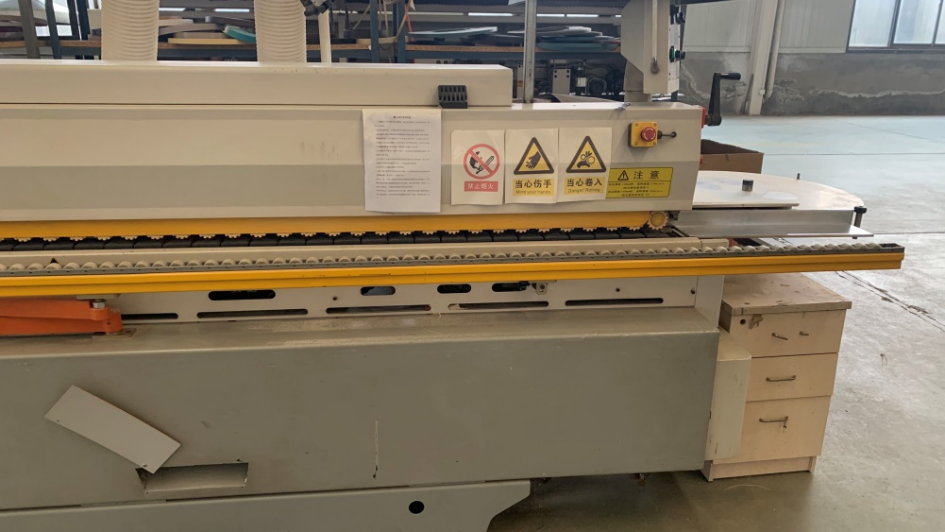

说明：不符合标注N

